

**BIBLIOTHEQUE REQUETE JUNGO**

**SOMMAIRE**

**Suivi entrepreneur par prestation / dispositif / phase métier**

**Contrôle de saisie**

**Communication entrepreneurs : Liste de prospects**

**Suivi entreprises créées**

**SUIIVI ENTREPRENEUR par PRESTATION / DISPOSITIF / PHASE METIER**

**LISTE D’ENTREPRENEUR POUR UNE ODS SPECIFIQUE**

**LISTE ENTREPRENEURS POUR UNE ODS SPECIFIQUE**

Identification des entrepreneurs en cours d’accompagnement sur une prestation donnée, par conseiller, sur une période donnée.

*Pré-requis : (consigne de saisie interne)*

**Filtrer sur**

* **la période**

(*sélectionner le critère « modifiable » pour pouvoir modifier la période sans avoir à refaire la requête)*

*OU*

ODS en cours, non terminée -> entité = personne ; champ = date fin ODS ; opérateur = supérieur ;

Valeur = date d’aujourd’hui *(cela suppose de saisir le champ « Date de fin d’ODS » dans Jungo, fiche Entrepreneur/onglet Parcours)*

choisir l’opérateur = « parmi », pour sélectionner plusieurs conseillers

* **l’ODS concernée**

*Vigilance :* sans création de ce filtre, il y aura autant de lignes que d’ODS affectées à l’entrepreneur

* **la présence du participant :** présence matin OU présence après-midi

**Possibilité de filtrer aussi sur le conseiller référent**

**Champs à afficher** -> voir dans paramétrage ci-dessous

**Paramétrage des filtres et champs à afficher**

**LISTE ENTREPRENEURS EN PARCOURS ACTIV’CREA**

Obtenir une liste d’entrepreneurs entrés en parcours d’Activ’Créa en 2021.

**Filtrer sur**

* **la période** : date d’entretien initial dans une période donnée

*Vigilance : sélectionner le critère « modifiable » pour pouvoir modifier la date sans avoir à refaire la requête*

* **ODS :** Activ’Créa
* **Type d’action :** entretien initial de diagnostic (champs Activ’Créa)
* **Présence du participant** : présent le matin ou présent l’après-midi

Vous pouvez également ajouter le filtre sur le conseiller référent (entité=personne, champ=référent, opérateur=parmi)

pour avoir liste des entrepreneurs par conseiller ; si pas de filtre sur le référent, vous pourrez faire le tri sur Excel via la colonne « référent » (sous condition d’affichage de ce champ)

**Champs à afficher**

* relatif à l’entrepreneur/identité : nom, prénom, mail, tel
* relatif à l’entrepreneur/caractéristiques : référent, antenne
* relatif à l’entrepreneur/dispositif Activ’Créa : n° commande, nom du conseiller, agence du conseiller, date entretien initial, suite entretien initial, suite entretien bilan, abandon sortie anticipé

*(ces dernières informations donneront des informations sur la suite du parcours Activ’Créa de l’entrepreneur)*

**Paramétrage des filtres et champs à afficher**

**Résultat requête**

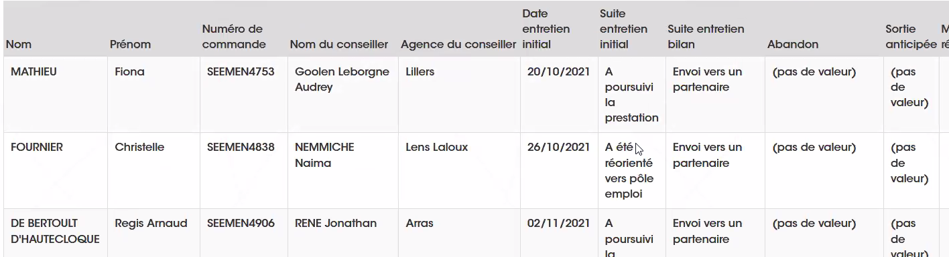

**LISTE ENTREPRENEURS RECUS EN 1er RDV**

Obtenir une liste d’entrepreneurs ayant été reçus en 2021 en 1er RDV (réunion d’information, rdv d’accueil – hors rdv diagnostic Activ’Créa)

**Filtrer sur**

* **la période** : date d’action en 2021

*Vigilance : sélectionner le critère « modifiable » pour pouvoir modifier la date sans avoir à refaire la requête*

* **Type d’action :** info coll, rdv accueil….
* **Présence du participant** : présent le matin ou présent l’après-midi

**Champs à afficher**

* relatif à l’entrepreneur : nom, prénom (Identité) ; référent, antenne (caractéristiques)
* Relatif à l’action : type d’action

**Paramétrage des filtres et champs à afficher**

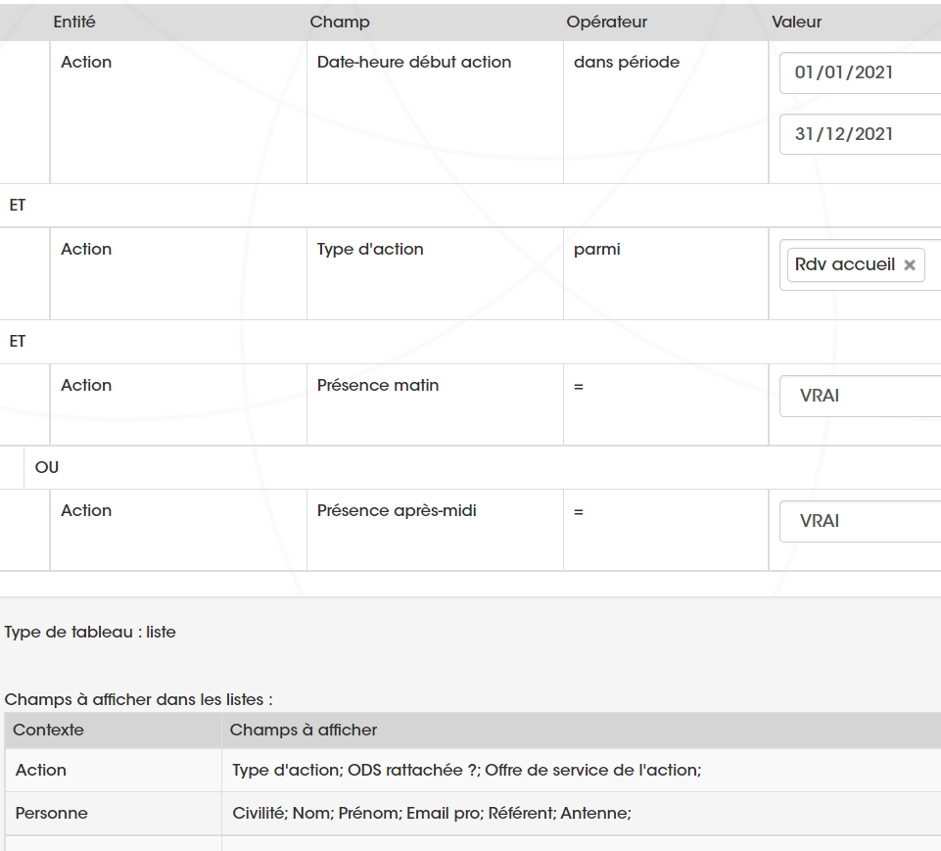

**LISTE ENTREPRENEURS ACCOMPAGNES EN CREATION**

Liste des entrepreneurs en création d’entreprise OU en développement d’entreprise.

**Filtrer sur**

* **la période**
* **la phase métier :** structuration de projet OU développement d’entreprise
* **Présence du participant** : présent le matin ou présent l’après-midi

**Champs à afficher**

* relatif à l’entrepreneur : nom et prénom (identité), référent, antenne (caractéristiques), ODS pour l’entrepreneur, date début ODS, date fin ODS (parcours)

**Paramétrage des filtres et champs à afficher**

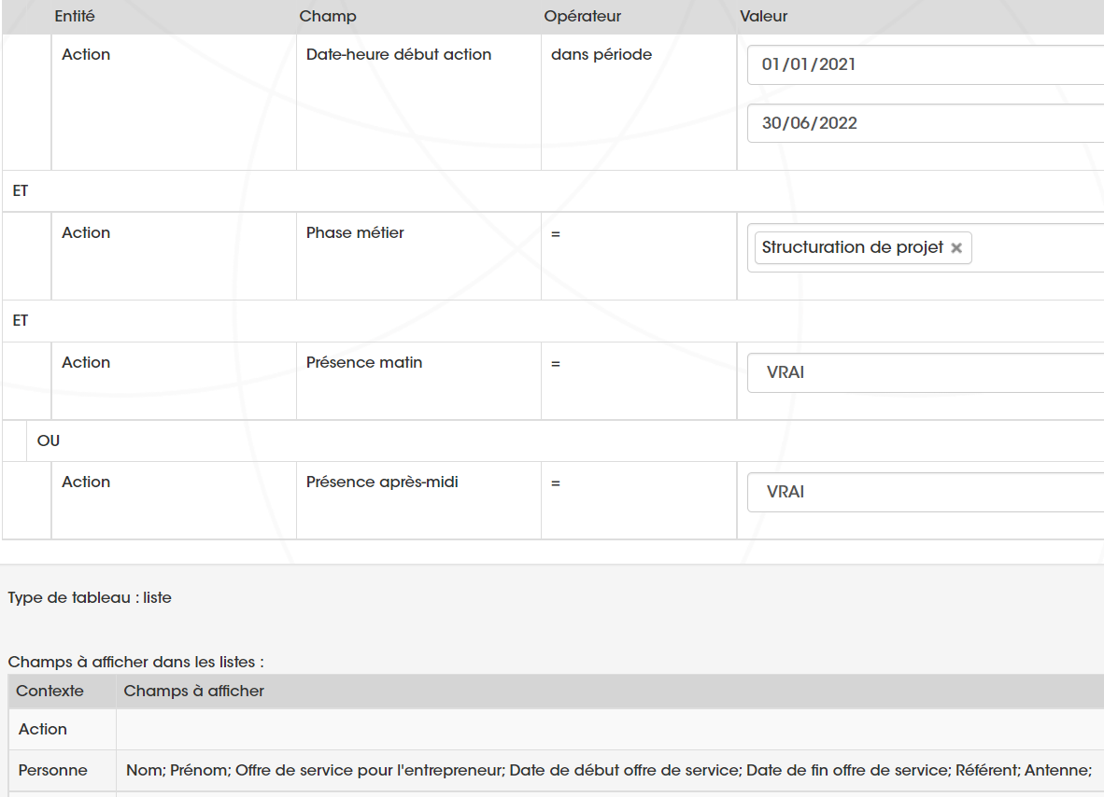

**CONTROLE DE SAISIE**

**CONTRÔLE DE SAISIE/ LISTE ENTREPRENEURS AVEC INFO NON RENSEIGNEES**

Obtenir une liste d’entrepreneurs ayant été reçus en 2021, afin de visualiser si les données essentielles ont été renseignées ou pas.

*Exemples de données essentielles : civilité, date et commune de naissance, nationalité, niveau d’études, adresse du domicile, mail et numéro de téléphone, ainsi que la situation (statut dans l’emploi, RSA, travailleur handicapé, etc.)*

**PROPOSITION 1/ Paramétrage requête**

Ce paramétrage permet de faire remonter tous les entrepreneurs ayant eu des actions, dans une période donnée, et de visualiser tous les champs sans valeur -> ainsi vous pourrez identifier les entrepreneurs sur lesquels aller faire des compléments de saisie.

**PROPOSITION 2/ Paramétrage requête**

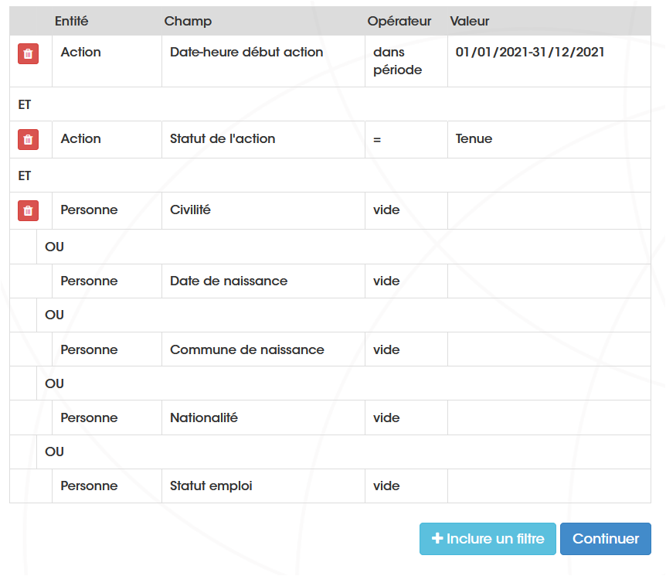

Vous pouvez ajouter des filtres sur des informations essentielles, afin de ne faire remonter que les entrepreneurs sur lesquels ces informations ne sont pas renseignées (=vide).

Dans ce cas, filtres limités à 5 données essentielles).

**COMMUNICATION ENTREPRENEURS /**

**LISTE PROSPECTS**

**LISTE PROSPECTS FORMATIONS/ ENTREPRENEURS AYANT CREE IL Y A 2 ANS**

Identification des personnes susceptibles d’être intéressées par des formations, correspondant à des entrepreneurs ayant créés entre 2020 et 2022, étant toujours en activité.

**Filtrer sur**

* **la période** : date de création d’entreprise dans une période donnée

*Vigilance : sélectionner le critère « modifiable » pour pouvoir modifier la période sans avoir à refaire la requête*

* **le conseiller référent**
* **la date de cessation d’activité** = vide (pour n’avoir que les entreprises encore en activité)

**Champs à afficher**

* relatif à l’entrepreneur : nom et prénom, téléphone et mail identité), titre du projet (projet), ODS de l’entrepreneur (parcours)

*Commentaire : si l’entrepreneur a fait plusieurs prestations, alors la ligne de l’entrepreneur apparaîtra plusieurs fois*

* Relatif à la structure accompagnée : date création, raison sociale, secteur d’activité, conseiller référent….

**Paramétrage des filtres et champs à afficher**

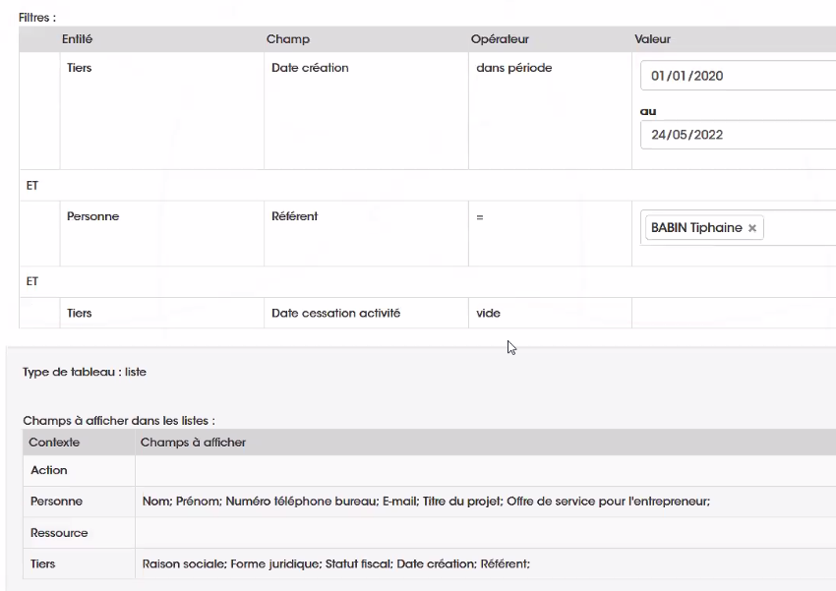

**Résultat requête**

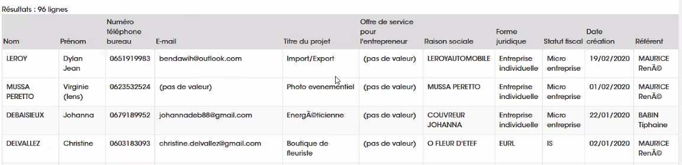

**LISTE INVITATION EVENEMENT**

Liste des entrepreneurs en cours d’accompagnement depuis janvier 2022, uniquement pour une antenne spécifique. (Exclure les entrepreneurs qui ont fait qu’une seule action indiv ou collective)

**Filtrer sur**

* **la période** : après la date du 01/01/22

*Vigilance : sélectionner le critère « modifiable » pour pouvoir modifier la date sans avoir à refaire la requête*

* **l’antenne :** lieu d’action de l’entité Action
* **l’ODS** : choisir les ODS souhaitées

**Champs à afficher**

* relatif à l’entrepreneur : nom et prénom (identité), référent (caractéristique)
* Relatif à l’action : date-heure action, ODS, type action

*Commentaire : en sélectionnant des informations sur l’action, l’export présentera plusieurs lignes par entrepreneur équivalent au nombre d’actions*

**Paramétrage des filtres et champs à afficher**

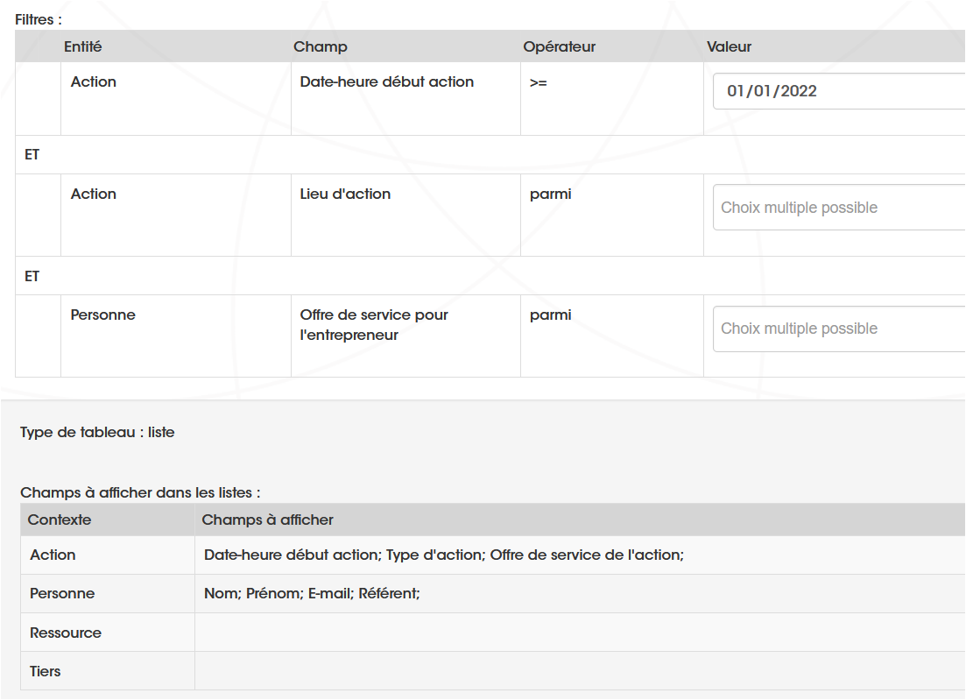

**SUIVI ENTREPRISES CREEES**

**ENTREPRISES CREEES et NOMBRE EMPLOIS**

Liste des entreprises créées, à l’issue du parcours, sur une période donnée, avec nombre d’emplois créés, par territoire (EPCI) ou par conseiller.

**Filtrer sur**

* **la période** : date de création d’entreprise dans une période donnée

*Vigilance : sélectionner le critère « modifiable » pour pouvoir modifier la période sans avoir à refaire la requête*

* **le territoire OU le conseiller référent**
* **statut du tiers**= actif

*Astuce : Vous pouvez ajouter le filtre sur Date cessation d’activité = vide, pour avoir les entreprises encore en activité*

**Champs à afficher**

* relatif à l’entrepreneur : nom et prénom, téléphone et mail (identité) ; référent, antenne (caractéristiques)
* Relatif au tiers (structure accompagnée) : date création, raison sociale, secteur d’activité, forme juridique, référent (identité) ; nombre emplois (situation)

**Paramétrage des filtres et champs à afficher**

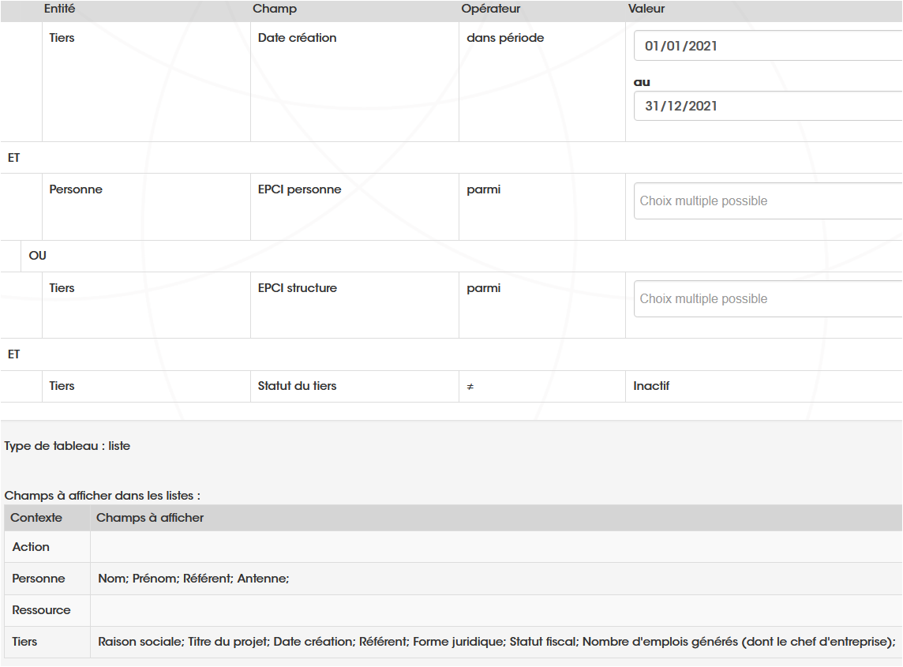

**ENTREPRENEURS SUIVIS APRES LA CREATION D’ENTREPRISE**

Liste des entrepreneurs ayant créés et étant en parcours de suivi/accompagnement.

***Pré-requis :*** *savoir comment est qualifié le « suivi » dans votre BGE (quelle ODS, quelle ressource ?)*

**Filtrer sur**

* **La ressource OU l’ODS**

**Champs à afficher**

* relatif à l’entrepreneur : nom et prénom, téléphone et mail (identité)
* Relatif au tiers (structure accompagnée) : date création, raison sociale, secteur d’activité, forme juridique, référent (identité)

**Paramétrage des filtres et champs à afficher**

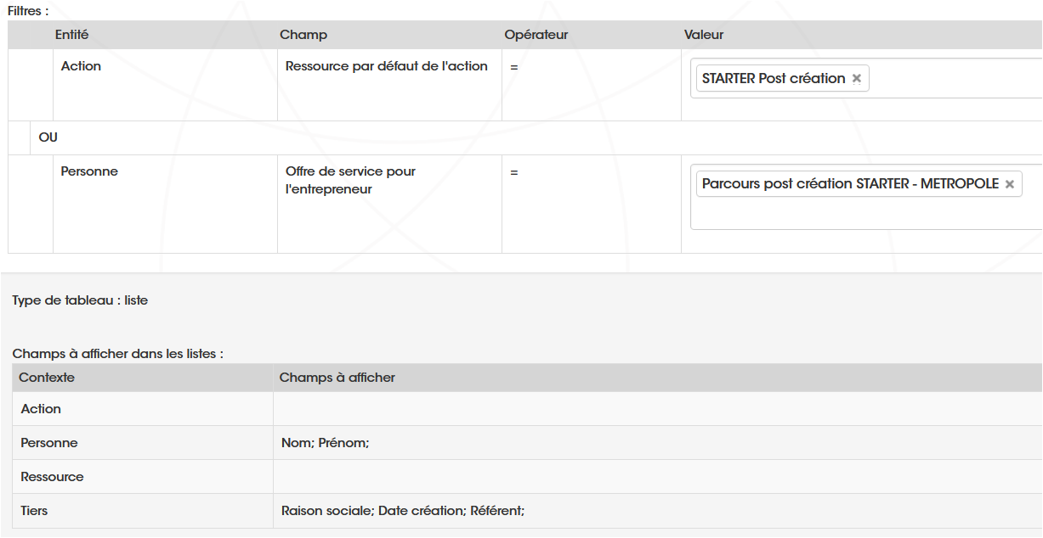

**TEMPS DE PRODUCTION SALARIE BGE**

**TEMPS DE PRODUCTION PAR SALARIE**

Exemple 1 (BGE Yvelines)

